**ĐẠI HỌC QUỐC GIA TP. HỒ CHÍ MINH**

**TRƯỜNG ĐẠI HỌC CÔNG NGHỆ THÔNG TIN**

**KHOA HỆ THỐNG THÔNG TIN**



**Đồ Án**

**Phát triển ứng dụng trên thiết bị di động**

**NT118.J12**

**Đề tài: APP ĐỌC BÁO**

Giảng viên hướng dẫn : **Thái Huy Tân**

Sinh viên thực hiện: **Trần Trung Trực 15520939**

**Trần Nguyên Khoa 15520380**

**Nguyễn Huy Hảo 15520202**

**Nguyễn Hoàng Nam 15520515**

***TP. Hồ Chí Minh, tháng 11 năm 2108***

Phụ Lục

**1.** **Tổng quan đề tài** 3

**2.** **Cơ sở lý thuyết** 5

**3.** **Phân tích và thiết kế hệ thống** 5

**3.1.** **Kiến trúc hệ thống** 5

**3.3.** **Cơ sở dữ liệu** 5

**3.4.** **Mô hình phân rã chức năng** 6

**3.5.** **Use-case** 7

**3.6.** **Sequence diagram** 9

**4.** **Hiện thực ứng dụng** 14

**4.1.** **Giao diện menu:** 14

**4.2.** **Giao diện đọc báo** 15

**4.3.** **Giao diện yêu thích** 16

**4.4.** **Giao diện đọc bài báo chi tiết** 17

**5.** **Kết luận và hướng phát triển** 17

**5.1.** **Kết luận** 17

**5.2.** **Hướng phát triển của đề tài** 18

**6.** **Tài liệu tham khảo** 19

1. **Tổng quan đề tài**

Với sự phát triển của công nghệ hiên nay, nhu cầu đọc báo điện tử ngày càng tăng, thay thế cho báo giấy hiện nay. Nắm bắt được xu thế này nên ứng dụng đọc báo trên Android được ra đời.

Ứng dụng BAOMOI có thiết kế đơn giản, tốc độ truy cập nhanh, hoạt động mượt, tiết kiệm thời gian cho độc giả.

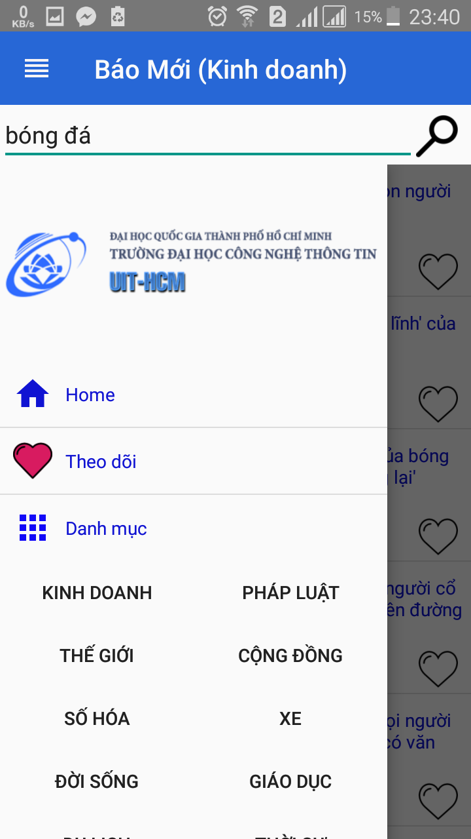

Hình 1.1 Giao diện đọc báo

Ứng dụng có giao diện phẳng, nhất quán với thiết kế hai cột ảnh - tiêu đề giúp thông tin được hiển thị trực quan và việc duyệt tin tức dễ dàng hơn. Tại giao diện chính là những bài viết mới và nổi bật do Ban biên tập chọn lọc.

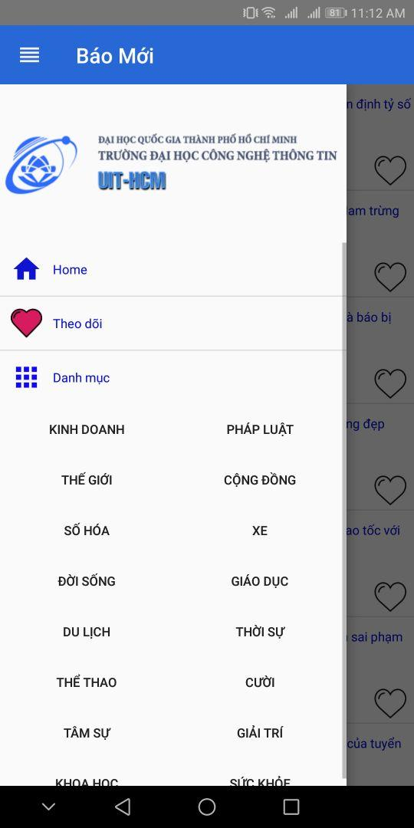 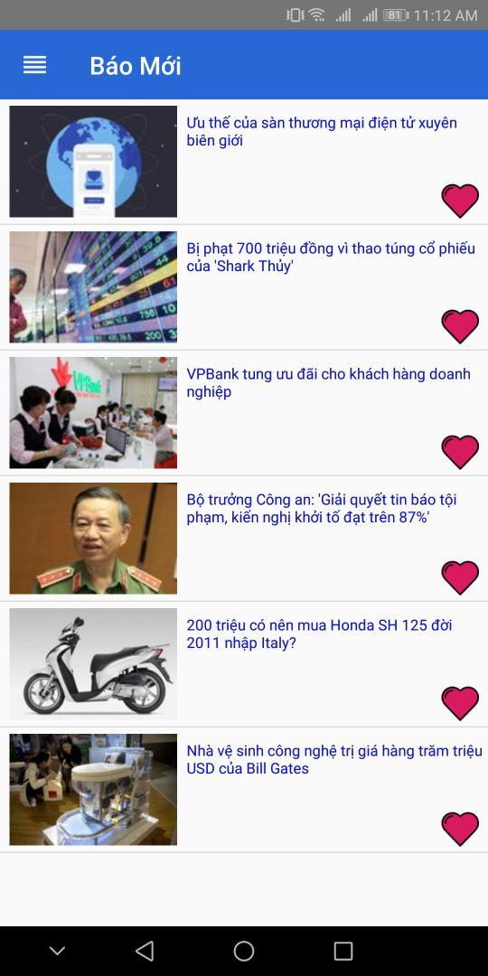

Hình 1.1 Giao diện menu Hình 1.3 Giao diện yêu thích

Độc giả bấm vào Menu ở góc trái trên cùng ứng dụng, hoặc chỉ cần vuốt ngang màn hình để truy cập từng chuyên mục.

Trình xem ảnh cũng được thiết kế thuận tiện, mang đến trải nghiệm mới khi đọc báo. Độc giả có thể xoay ngang hoặc dọc thiết bị để xem ảnh toàn màn hình.

Tính năng "Yêu thích" độc giả có thể đánh dấu bài báo lại và đọc lại bất cứ khi nào độc giả thích.

Ứng dụng này hỗ trợ khả năng cập nhật tin tức theo thời gian thực giúp bạn có thể nắm bắt t hông tin một cách nhanh và chính xác nhất.

Ứng dụng hỗ trợ phiên bản Android từ 4.4 trở lên thích hợp với các dòng máy màn hình 4-inch hoặc 6-inch chẳng hạn như: Samsung Galaxy Note 9, OPPO F9, Nokia 6, ...

1. **Cơ sở lý thuyết**

* Sử dụng công nghệ để crawler các bài báo từ trang báo mạng <https://vnexpress.net> về. Công nghệ crawler được sử dụng trong ứng dụng này là package crawler của ngôn ngữ lập trình nodejs.
* Cho người dùng note và lưu trữ lại những trang báo mà người dùng ưa thích.
* Cho người dùng tìm kiếm bài báo dựa vào từ khóa (từ khóa gần giống với tiêu đề hoặc nội dung bài báo).

1. **Phân tích và thiết kế hệ thống**
   1. **Kiến trúc hệ thống**

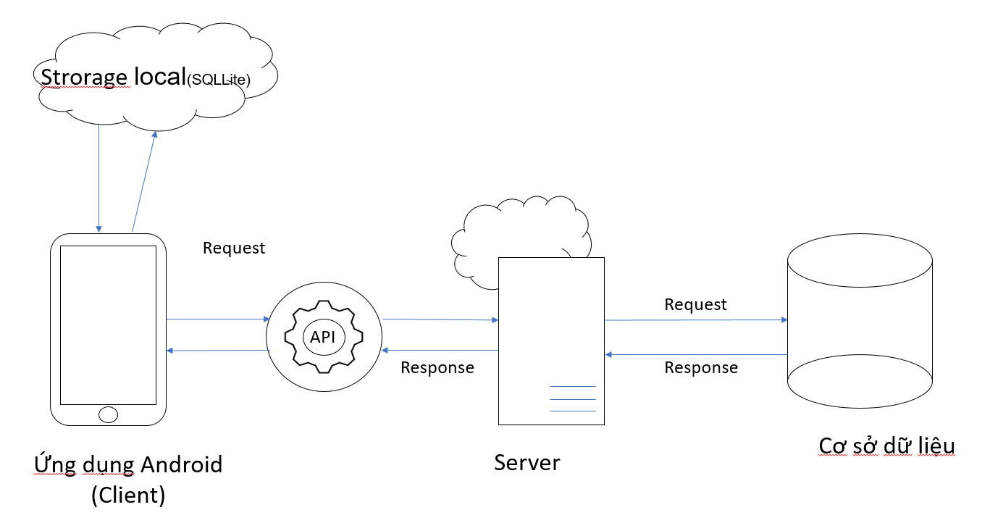

* Dữ liệu xử lí server (sử dụng nodejs)
* Client gọi API và hiển thị lên giao diện
  1. **Thiết kế**
  2. **Cơ sở dữ liệu**
* Ứng dụng sử dụng hệ quản trị cơ sở dữ liệu là MongoDB.
* Bảng dữ liệu:

let modelSchema = mongoose.Schema({

id: Number,

title: String,

slug: String,

url: String,

}, {versionKey: false});

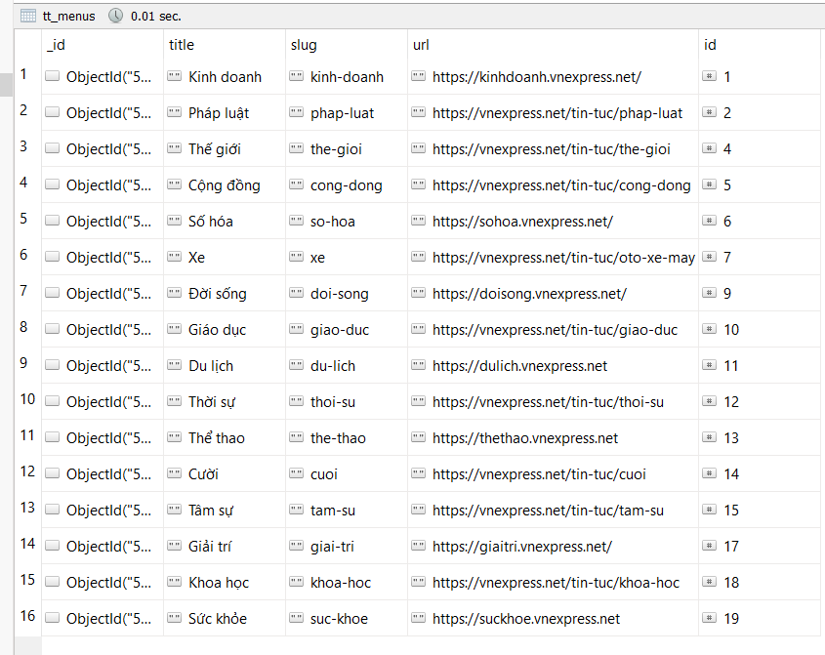

Hình 3.1 Dữ liệu Menu

* 1. **Mô hình phân rã chức năng**
* Chức năng phía front-end

|  |  |  |
| --- | --- | --- |
| STT | Chức năng | Mô tả |
| 1 | Load Menu | Load danh sách menu lấy từ db hiển thị lên giao diện người dùng |
| 2 | Đọc báo | Hiện thị danh sách bài báo trả về sau khi gọi API |
| 3 | Yêu thích | Đánh dấu lại những bài báo mà người dùng yêu thích và load lại những bài báo đó khi khởi động lại ứng dụng |

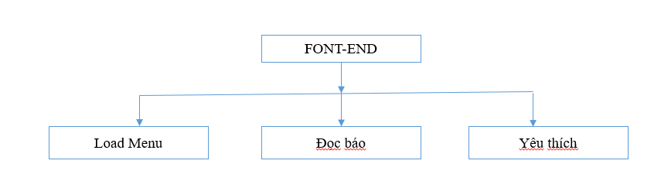

Hình 3.2 Mô hình phân rã phía front-end

* Chức năng phía back-end

|  |  |  |
| --- | --- | --- |
| STT | Chức năng | Mô tả |
| 1 | Quản lí menu | Crawler menu từ trang web lưu vào db |
| 2 | Quét tin | Crawler dữ liệu từ trang web và trả về cho client thông qua API |

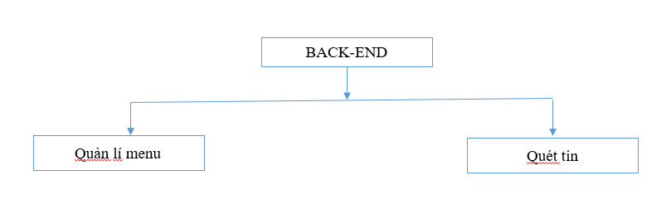

Hình 3.2 Mô hình phân rã phía back-end

* 1. **Use-case**
* User (độc giả):
  + Lưu trữ và xóa khỏi lưu trữ
  + Xem danh sách lưu trữ
  + Hiển thị danh sách tin tức
  + Ghi chú
  + Xem nội dung tin tức (bài báo)
  + Tìm kiếm bài báo theo từ khóa

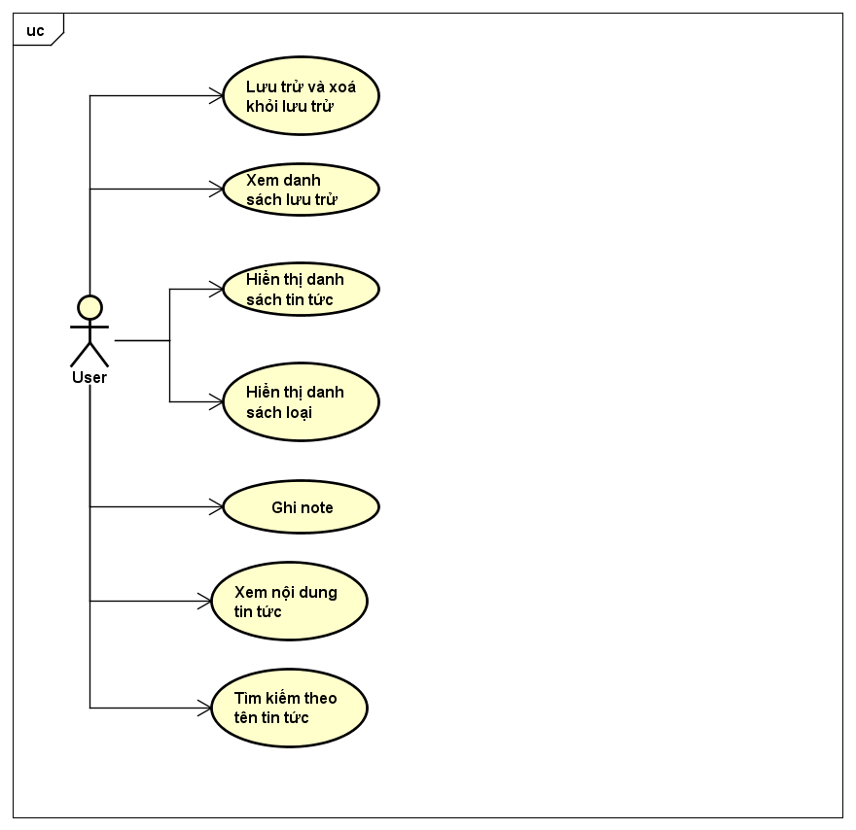

Hình 3.3 Use case – User

* 1. **Sequence diagram**
* Ghi chú:

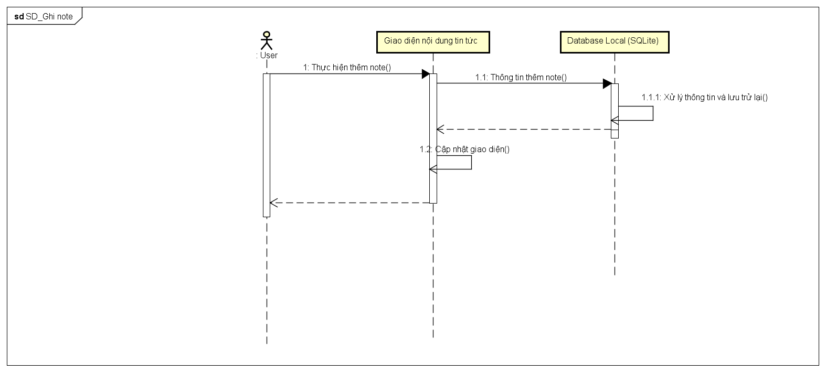Hình 3.3 SD-Ghi chú

* + Các thành phần trong hệ thống trong chức năng Ghi Chú: Giao diện, Database local
  + User: người dùng đọc báo và muốn ghi chú một vài thông tin vào bài đó.
  + Giao diện nội dung tin tức: tiếp nhận yêu cầu từ người dùng, gửi yêu cầu lưu lên database local sau đó cập nhật lại giao diện và hiện lên lại khi load lại bài báo.
  + Database Local: lưu phần ghi chú vào database và trả lại thông báo cho giao diện.
* Hiển thị danh sách

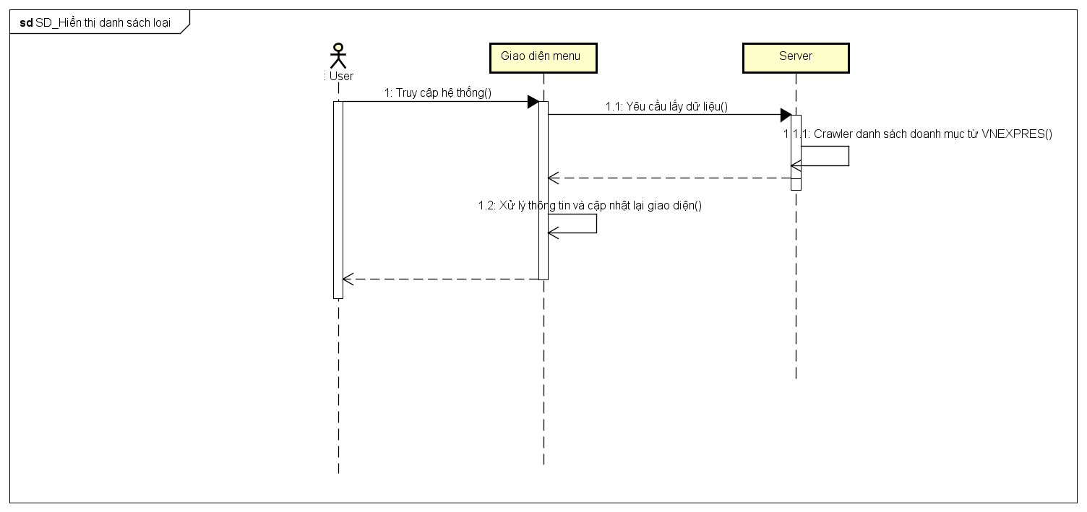

Hình 3.4 SD-Hiển thị danh sách

* + Các thành phần trong hệ thống trong chức năng Ghi Chú: Giao diện menu, Server
  + User: gửi yêu cầu hiển thị chủ đề bài báo muốn xem
  + Giao diện: gửi yêu cầu lấy dữ liệu và hiển thị lên giao diện
  + Server: tiếp nhận yêu cầu từ client thông qua API và trả dữ liệu về client.
* Hiển thị tin tức:

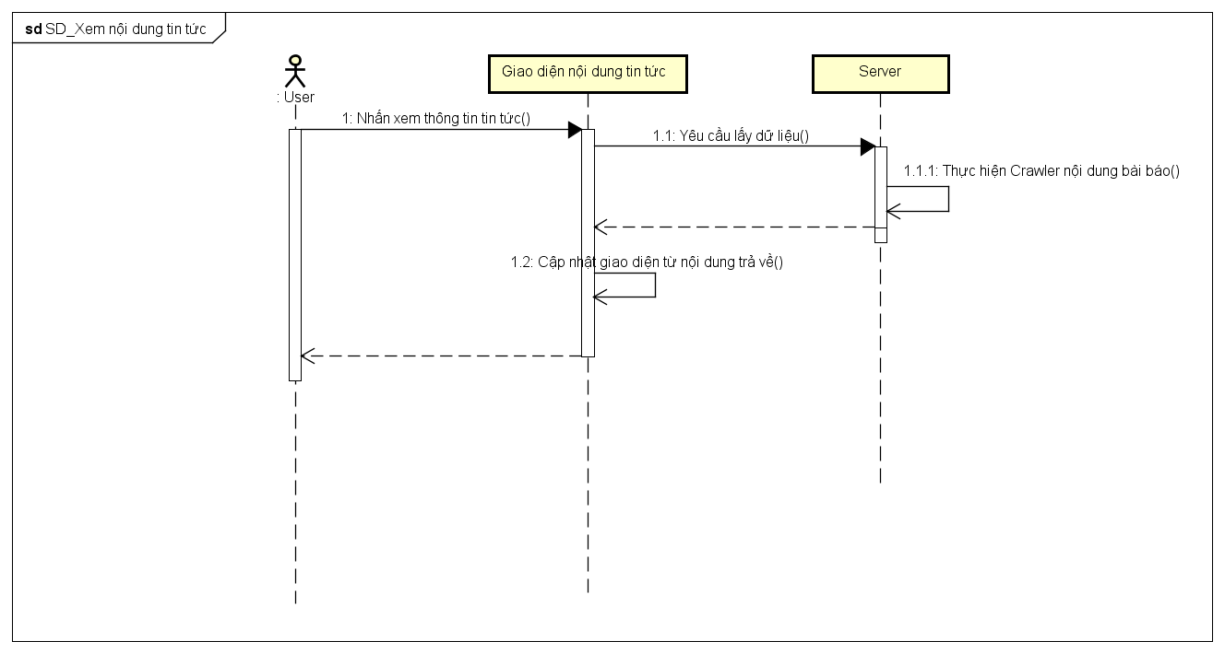

Hình 3.5 SD-Hiển thị danh sách tin tức

* + Các thành phần trong hệ thống trong chức năng Ghi Chú: Giao diện danh sách, Server
  + User: gửi yêu cầu muốn xem tin nào
  + Giao diện: gửi yêu cầu lên server và hiển thị dữ liệu lên giao diện
  + Server: tiếp nhận yêu cầu thông qua API và trả dữ liệu về.
* Lưu trữ:

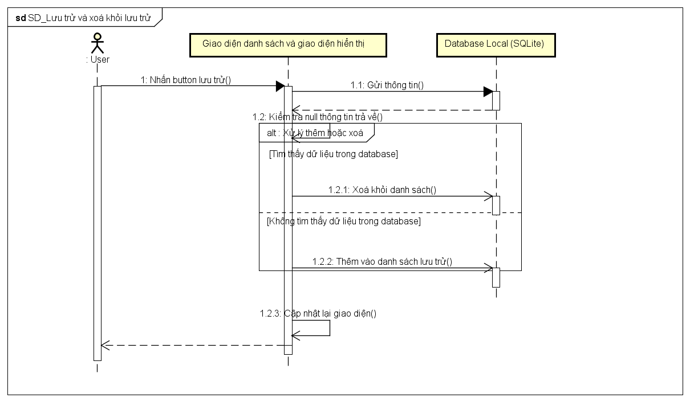

Hình 3.6 SD-Lưu trữ

* + Các thành phần trong hệ thống trong chức năng Ghi Chú: Giao diện danh sách, Database Local
  + User: gửi yêu cầu yêu thích một bài báo
  + Giao diện: tiếp nhận yêu cầu sau đó xử lí và hiện thị lại giao diện.
  + Database Local: tiếp nhận yêu cầu từ giao diện và lưu lại rồi trả thông báo về giao diện.
* Xem danh sách lưu trữ:

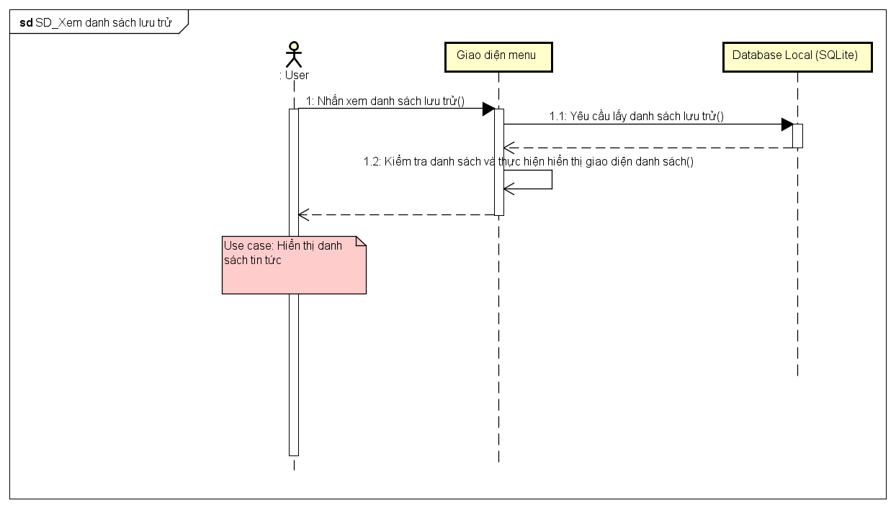

Hình 3.7 SD-Xem danh sách lưu trữ

* + Các thành phần trong hệ thống trong chức năng Ghi Chú: Giao diện menu, Database Local
  + User: gửi yêu cầu muốn xem danh sách yêu thích
  + Giao diện: tiếp nhận yêu cầu sau đó xử lí và hiện thị lại giao diện.
  + Database Local: tiếp nhận yêu cầu từ giao diện và lưu lại rồi trả thông báo về giao diện.
* Tìm kiếm theo từ khóa:

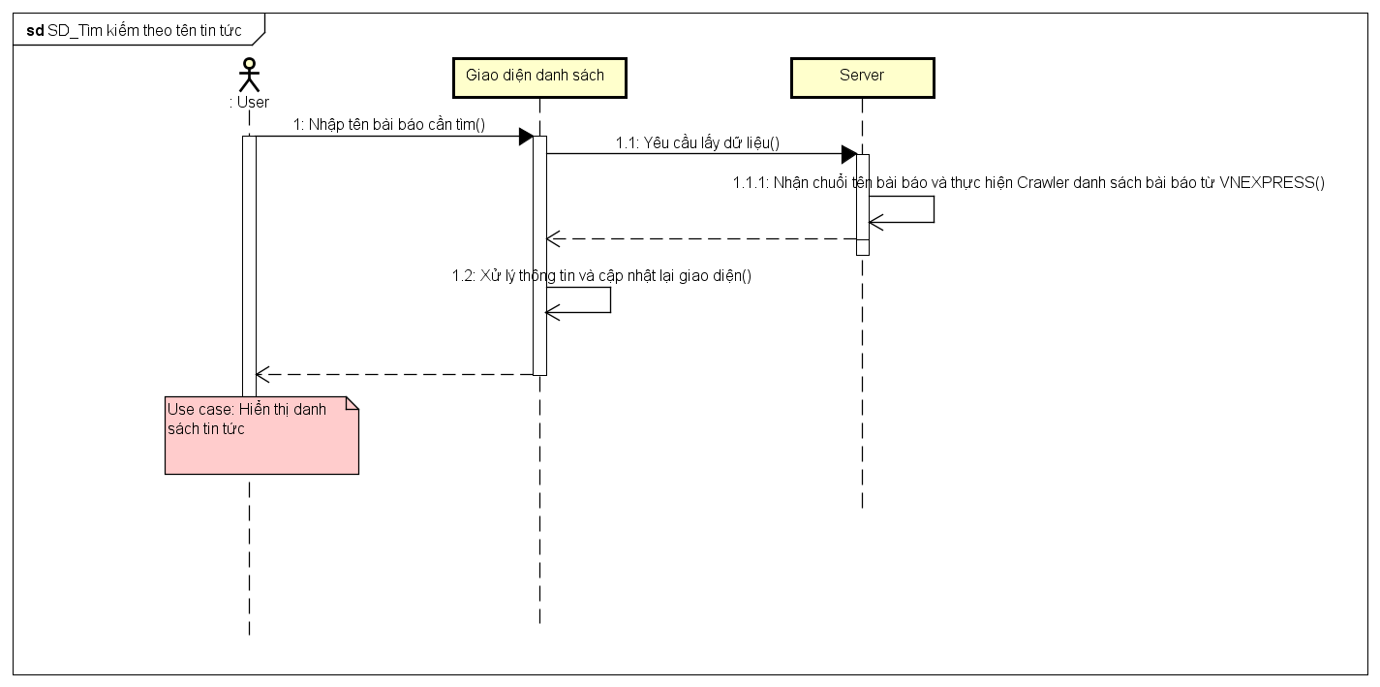

Hình 3.8 SD-Tìm kiếm theo từ khóa

* + Các thành phần trong hệ thống trong chức năng Ghi Chú: Giao diện danh sách, Server
  + User: gửi yêu cầu muốn muốn tìm kiếm bài báo theo từ khóa
  + Giao diện: tiếp nhận yêu cầu sau đó xử lí và hiện thị lại giao diện.
  + Server: tiếp nhận yêu cầu từ giao diện và lưu lại rồi trả thông báo về giao diện.

1. **Hiện thực ứng dụng**
   1. **Giao diện menu:**



Hình 4.1 Giao diện menu

* + Phía client gọi API lên server để lấy danh sách menu và hiển thị lên giao diện.
  1. **Giao diện đọc báo**

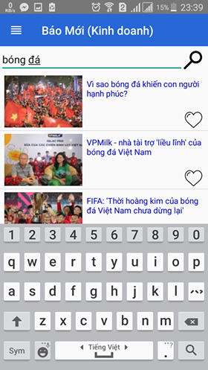

Hình 4.2 Giao diện tin tức

* + Phía client gọi API lên server để lấy danh sách bài báo và hiển thị lên giao diện. Phía server crawler dữ liệu và trả trực tiếp cho client thông qua API.
  1. **Giao diện yêu thích**



Hình 4.3 Giao diện yêu thích

* + Đánh dấu bài báo yêu thích và lưu lại. Load lại bài báo yêu thích khi khởi động ứng dụng.
  1. **Giao diện đọc bài báo chi tiết**

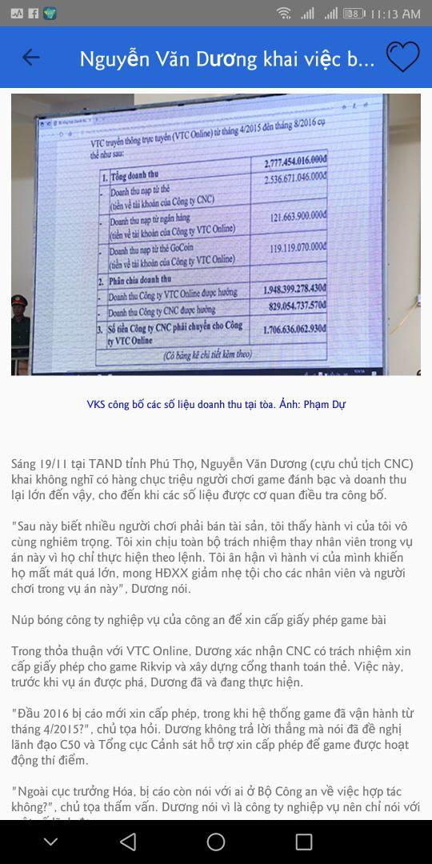

Hình 4.3 Giao diện đọc báo chi tiết

* Giao diện đọc một bài báo chi tiết, có nút yêu thích phía trên cho người dùng chọn.
  1. **Giao diện tìm kiếm**

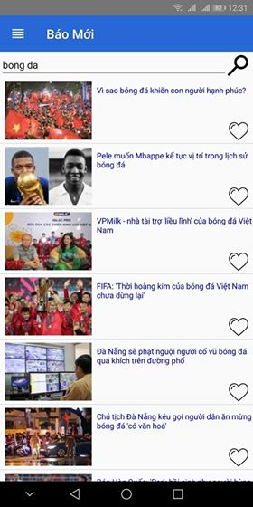

Hình 4.4 Tìm kiếm bài báo theo từ khóa

* Ứng dụng cung cấp cho đọc giả chức năng tìm kiếm để đọc giả có thể tìm những bài quan mà đọc giả quan tâm thông qua từ khóa.

1. **Kết luận và hướng phát triển**
   1. **Kết luận**

Sau một thời gian tìm hiểu hiểu về Android và xây dựng ứng dụng đọc báo, nhóm em hoàn thành ứng dụng như dự kiến, đáp ứng với yêu cầu của đồ án. Với mục đích là tìm về hệ điều hành Android, hiểu biết về ngôn ngữ lập trình cho điện thoại di động và tìm hiểu các ứng dụng của hệ điều hành Android hiện nay. Thông qua tìm hiểu và nắm bắt lý thuyết về hệ điều hành Android để phát triển ứng dụng đọc báo trực tuyến trên nền hệ thống hành Android cho diện thoại di dộng.

Trong quá trình tìm hiểu lý thuyết về hệ điều hành Android và xây dựng ứng dụng đọc báo nhóm em thu được kết quả bước đầu như sau:

* + Sau quá trình tim hiều và nghiên cứu dề tài, nhóm em đã bước đầu tìm hiểu về hệ điều hành Android chạy trên diên thoai. Biết và nắm vững quá trình tạo procject trong lập trình trên nền tảng Android.
  + Hiểu và sử dụng được các lớp đối tượng, phương thức hỗ trợ lập trình trên nền hệ điều hành Android.
  + Hiểu được cơ chế làm việc với Webservice để lấy và cập nhật dữ liệu cho những ứng dụng cần thông tin nhanh chóng, thường xuyên và chính xác.

Do thời gian ngắn cùng và lần đầu tiên lập trình trên nền tảng Android nên ứng dụng còn rất nhiều hạn chế, nhóm chúng em sẽ phát triển thêm để chương trình thân thiện, dễ sử dụng và nhiều chức năng hơn.

* 1. **Hướng phát triển của đề tài**

Xây dựng ứng dụng đọc tin tức, xem giá vàng, thông tin chứng khoán, xem dự báo thời tiết cho các thiết bị di động trên hệ điều hành Android. Nghiên cứu và tìm hiểu sâu các kiến thức liên quan tới hệ điều hành Android để có thể xây dựng thêm một số ứng dụng khác trên hệ điều hành Android cho điện thoại di động như là: chat, gửi tin nhắn có hình MMS, gửi video, gửi file, nghe nhạc, chơi game, mail.

1. **Tài liệu tham khảo**

* <https://developer.android.com/reference/org/w3c/dom/Document>
* <https://nodejs.org/en/docs/>
* <https://www.npmjs.com/package/crawler>
* Link github: <https://github.com/hoangnam1997/android>